唐 杰
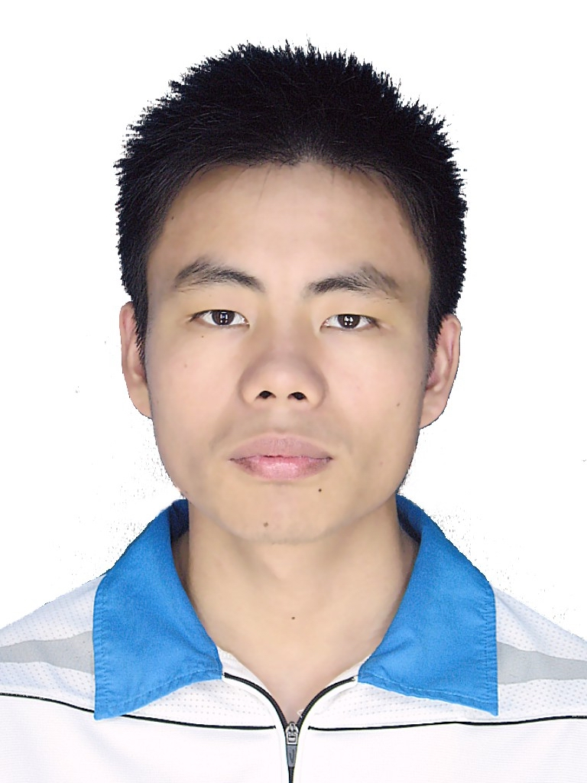
个人信息
性别：男 出生日期：1990.10 民族：汉族
手机：13636550479 电子邮箱：xtu.ac.love@gmail.com
应聘职位：搜索研发
IT技能
- 熟悉C/C++编程
- 有三年的ACM竞赛经历，精通数据结构和算法
- 熟悉linux/unix系统，熟练掌握shell和python
- 熟悉网络编程和常用的SQL语句
教育背景
湘潭大学 计算机科学与技术 GPA:3.18/4.0 硕士（免试推荐） 2012.9-至今
湘潭大学 计算机科学与技术 GPA:3.02/4.0 学士 2008.9-2012.6
获奖情况
- 2012~2013年 研究生国家奖学金和三好学生
- 2011年 ACM-ICPC亚洲区域赛北京站、大连站银牌
- 2011年 湖南省程序设计竞赛冠军
实习经历
2014.7~2014.12 上海江游信息科技有限公司 软件开发
  - 前两个月主要培训，第一个月熟悉主流的游戏引擎 (AS, Cocos2dx, U3D)和游戏后端(Linux网络编程, Mysql)，并分别用三种引擎做三款小游戏。第二个月则三个人随机组队并选择其中一种引擎做一款可以在线联机的游戏(大作业)。作为小组组长，主要负责游戏前端的前期框架搭建、pvp模块、前端的网络部分和整个后端。很荣幸获得了公司第二届暑期训练营优秀学员称号。
  - 之后的四个月主要负责ACT事业群的游戏编辑器(动作、特效、地图编辑器)、游戏的战斗逻辑和网页游戏微端。
2013.6~2013.9 中国科学院计算技术研究所 调研
  - 对mnemosyne（开源）的源代码进行调研
  - 在RAM上模拟PCM（变相存储器）的读写延时、非易失性等特点
  - 对函数malloc的实现机制进行调研，重新为PCM实现一个内存分配函数
2012.6~2012.9 北京尔宜居科技有限责任公司 软件开发
  - 学会使用各种光线跟踪和图形渲染技术，例如消除锯齿、光子映射，遮挡造影等
  - 针对不同的光源和材质，使用不同的图形渲染方法
  - 在CUDATMGPU计算架构上实现3D室内图形渲染
参与和主持的纵向课题
2014~2015 快速更新不确定规划解的算法研究 湖南省研究生创新项目 主持人
2011~2013 基于模型检测的不确定规划的状态可达性及其应用研究 国家自然科学基金项目 参与人
2013~2016 不确定规划中的观察信息约简方法及其应用研究 国家自然科学基金项目 参与人
发表论文
唐杰, 文中华, 汪泉等. 不确定可逆规划的强循环规划解. 计算机研究与发展, 2013, 50(9): 1970-1980.（EI核心）
唐杰, 文中华, 黄海平等. 不确定规划中一种观察信息高效约简算法. 计算机工程, 2013, 39(12): 162-166.（CSCD核心）

